# 钉钉工作日志试行方案

为进一步提高工作效率，方便各部门之间工作的沟通，提高员工工作条理性、计划性，充分发挥工作日志的作用。经公司领导研究决定，即日起，通讯办公软件“钉钉”正式全面使用，为方便规范管理，特制定以下规定：

1. 适用范围

部门所有员工（包括试用期员工）

二、工作日志的填写内容

1、日报：今日完成工作内容、未完成工作（标注完成度）；遇到了什么问题、解决方法是什么、需要谁协助；明日工作安排、备注等；

2、月报：本月工作内容、本月工作总结、下月工作计划、需帮助与支持、备注等。

三、工作日志的提交对象

日报、月报提交至直属上级负责人。

四、工作日志的提交时间

1、日报须于当日24点前提交；

2、月报须于当月最后一天24点前提交；

3、武汉办事处因情况特殊，日报月报可延长12小时提交。

五、审批的内容及流程

1、请假需提前一天申报，选择请假类型、开始时间、结束时间，填写请假事由，并提交于主管、总经理；紧急请假需当面或打电话请示主管或者总经理，事后补填请假申请。

2、出差需提前一天申报，选择开始时间、结束时间，填写出差事由、出差项目、出差预期，并提交于总经理；

3、业务招待需提前半天申报，选择招待时间、招待类型，填写招待对象，陪同人员，招待预算，如果是业务相关招待，需填写业务项目内容，并提交于总经理。

六、成员答复规范

1、群成员在收到工作指令等信息后，可在手上工作完成后，再进行回复“收到”，及执行计划、办法、完成时间等；

2、非即可完成的工作指令，成员需在规定期限内进行答复；

3、若有紧急工作需传达，则请以电话或短信直接沟通；

4、以通知形式发布的信息，请发布人备注无需回复，发布人跟进查看阅读进度；工作时间内超过2小时/非工作时间超过12小时未阅读，则以DING方式通知未读人。

七、签到管理

1、办公室成员每天在正常上下班时间内考勤打卡；如若外出或出差，需在正常上下班时间内打外勤卡。

2、配送人员要在几个特定的配送地点通过签到提供定位信息。

八、通报与惩处

因故未交工作日志者或未完成群组工作指令者，要出具情况说明材料，无故不交者将给予通报批评，将直接影响考核成绩。

本规定自2017年08月01日起试行，由湖北驷马襄阳分公司办公室负责解释。

附：审批和日志入口

报销，采购，请假，出差，业务招待等事务入口

一、点击工作 二、点击审批

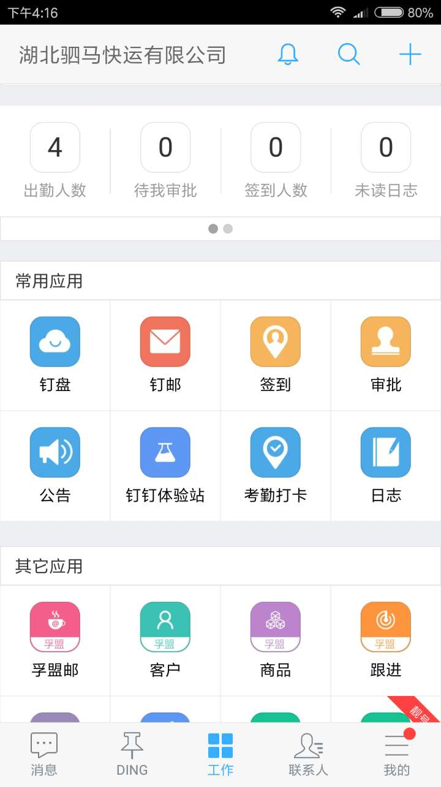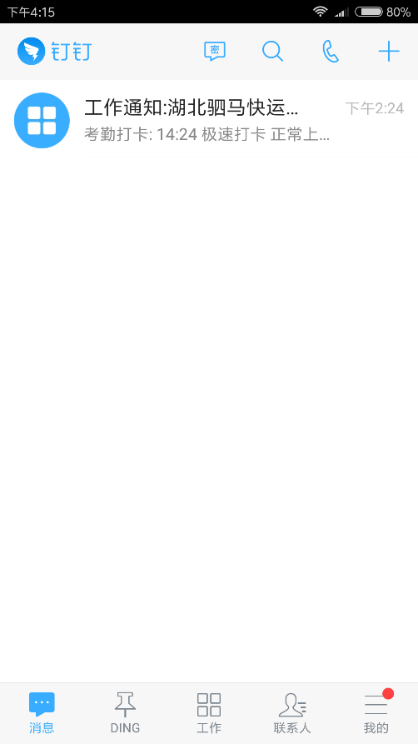

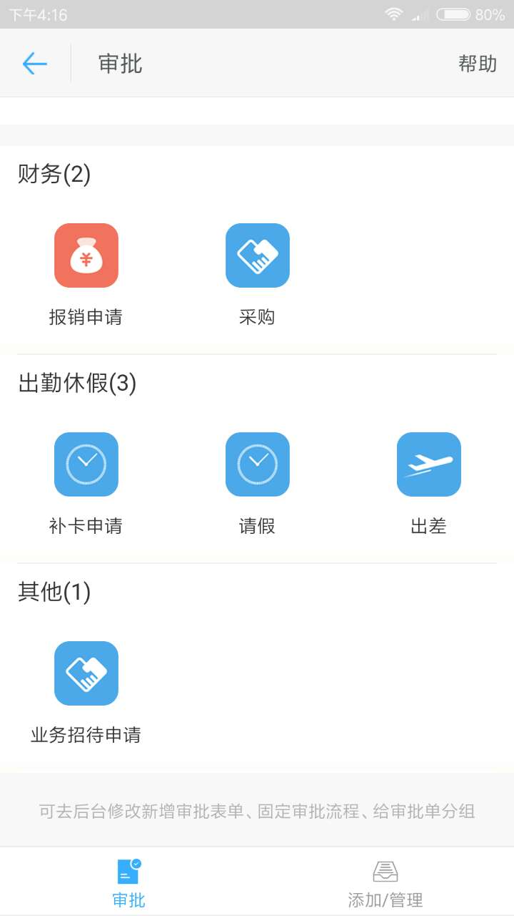

日报入口

一、点击工作 二、点击日志



